Уважаемая(ый),_______________________!

выражаем Вам глубокое почтение и
приглашаем Вас принять участие
в образовательном мероприятии

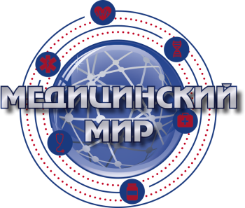
28 сентября 2017 года
г.Ростов-на-Дону
ул.Суворова д.91
Бизнес Центр «Лига Наций»
Конференц-зал, 3 этаж

Программа.

«Актуальные вопросы в гинекологии»

16.30-17.00 Регистрация участников.

17.00-17.40 Лекция на тему: «Диагностика и лечение железодифицитных анемий у женщин»»
Лектор: Шатохин Юрий Васильевич , профессор, доктор медицинских наук, зав.кафедрой гематологии трансфузиологии ФПК и ППС РостГМУ.

17.40-18.20 Лекция на тему : «Современные подходы к коррекции гормонального дисбаланса у женщин»
Лектор: Дударева Лариса Андреевна, к. м. н., ассистент кафедры пропедевтики внутренних болезней Ростовского ГостГМУ.

18.20-19.00 Лекция на тему: «Применение прогестерона: от рождения по менопаузы»
Лектор: Лектор: Бычкова Наталья Евгеньевна , главный акушер - гинеколог г. Ростова - на – Дону.

19.00-19.40 Лекция на тему: «Роль фолатов в профилактике сосудистых катастроф».
Лектор: Палиева Наталья Викторовна, д.м.н., НИИАП
19.40 Дискуссия.

